新 书 推 荐
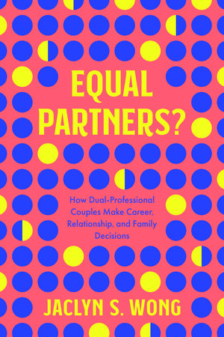
中文书名：《双职工夫妇关于职业、夫妻关系和家庭的决定》
英文书名：Equal Partners?: How Dual-Professional Couples Make Career, Relationship, and Family Decisions
作 者：Jaclyn S Wong
出 版 社：University of California Press
代理公司：ANA/Leah Guo
页 数：216页
出版时间：2023年4月
代理地区：中国大陆、台湾
审读资料：电子稿
类 型：社会科学

内容简介：

许多年轻的职场人士寻求平等主义的伴侣关系，在这种伴侣关系中，双方都有偿工作，分担无偿家务和育儿。然而，有工作的夫妇的现实往往偏离这一理想，女性为了照顾家庭而放弃了工作。当代年轻人会重复这种模式，还是会更接近实现工作与家庭平等呢？《双职工夫妇关于职业、夫妻关系和家庭的决定》试图探讨这个问题。

杰克琳·黄（Jaclyn S. Wong）通过对21对不同性别夫妇的伴侣进行的六年采访，记录了支持性工作场所、伴侣坚定的性别平等态度以及伴侣共同协调的行动是如何让夫妻体验到工作和家庭中的性别平等的。这本书提供了一个令人信服的研究，在热望的的伴侣关系中，这些夫妇在应对生活规划带来的外部压力时渴望平等。

作者简介：

杰克琳·黄（Jaclyn S. Wong）是南卡罗来纳大学社会学系助理教授，也是妇女和性别研究项目的教员。

媒体评价：

“杰克琳·黄（Jaclyn S. Wong）在《双职工夫妇关于职业、夫妻关系和家庭的决定》中使用了引人入胜的采访。强调建立更平等关系所面临的的挑战，并鼓励我们反思，我们可以从那些在这方面最成功的人那里学到什么。”
——阿曼达·杰恩·米勒（Amanda Jayne Miller），《同居国度：性别、阶级与关系重塑》（Cohabitation Nation: Gender, Class, and the Remaking of Relationships）一书的合著者

“作者使用工作——家庭生态系统作为框架，使她能够以社会学工作——家庭研究中很少进行的方式来研究夫妻选择的结构和作用。《双职工夫妇关于职业、夫妻关系和家庭的决定》一书利用新颖的数据收集方法做出了杰出贡献。对双收入职业夫妻的独到见解，令人信服。”
——莎拉·达马斯克（Sarah Damaske），《不确定性的代价：特权和罪责差距如何塑造美国失业》（The Tolls of Uncertainty: How Privilege and the Guilt Gap Shape Unemployment in America）一书的作者

“通过对双职工夫妇的启发性采访，黄的及时工作就是揭示了许多需要协调的感人部分，以便伴侣将他们的平等目标变为现实。这本必读之书强调，我们需要进行大规模的结构和文化变革，并结合伴侣层面的联合行动，它为平等的意义和性别革命的未来提供了新的视角。”
——艾伦·拉蒙特（Ellen Lamont），《交配游戏：性别如何仍然影响我们约会的方式》（The Mating Game: How Gender Still Shapes How We Date）一书的作者

谢谢您的阅读！
请将回馈信息发至：郭丹娅 (Leah Guo)
安德鲁﹒纳伯格联合国际有限公司北京代表处
北京市海淀区中关村大街甲59号中国人民大学文化大厦1705室, 邮编：100872
电话：010-82449325
传真：010-82504200
Email: Leah@nurnberg.com.cn
网址：www.nurnberg.com.cn
微博：http://weibo.com/nurnberg
豆瓣小站：http://site.douban.com/110577/
微信订阅号：ANABJ2002


